24.11.2017

„Wir machen weiter“
Bürger sagen Ja zum geplanten Treffpunkt in Hersbruck
Hersbruck – Ein Treffpunkt für alle Hersbrucker Bürger, das ist der Wunsch der Projektgruppe „Hersbruck inklusiv“. Doch wollen auch die Bürgerinnen und Bürger einen solchen Treffpunkt? Und wenn ja, wie soll er aussehen? Um diese Fragen zu beantworten, hat die Projektgruppe am Donnerstag, 23. November, zu einer Informationsveranstaltung in das Kinderkompetenzzentrum in Hersbruck eingeladen. Knapp 20 Interessierte sind der Einladung gefolgt und diskutierten über den geplanten Treff.
Martin Chmel von der Rummelsberger Diakonie leitet den Arbeitskreis „Treffpunkt Innenstadt Hersbruck“ innerhalb der Projektgruppe „Hersbruck inklusiv“. Gemeinsam mit Bürgermeister Robert Ilg stellte er die bisherige Arbeit und erste Ideen vor. „Hersbruck inklusiv“ ist aus einer Initiative der Caritas entstanden. Gemeinsam mit der Lebenshilfe, der Rummelsberger Diakonie, weiteren Verbänden und Betroffenen werden die Themen Treffpunkt, Mobilität, Kommunikation und Wohnen bearbeitet.
Der Treffpunkt soll ein niederschwelliges Angebot sein. Es soll keinen Konsumzwang geben, er muss barrierefrei sein und eine kleine Küche haben. Der Arbeitskreis hat auch schon eine Immobilie im Blick. „Sie wäre von der Größe her akzeptabel und von der Lage her hervorragend“, sagte Chmel. Genaueres könne er aber noch nicht sagen, da die Gespräche mit dem Eigentümer noch laufen.
Den Treffpunkt sollen auch Gruppen nutzen können, zum Beispiel für ein „Repair-Café“, es soll aber vor allem viel Raum für Begegnung geben. So stellen es sich die Bürger vor, die zur Diskussionsrunde kamen. Sie möchten, dass ein Ort entsteht, an dem sich Menschen treffen und austauschen können, die sonst nichts miteinander zu tun haben, aus allen sozialen Schichten. Dass ein solcher Treffpunkt gebraucht wird, davon zeigten sich alle überzeugt. „Es gibt sehr viele alte Leute in Hersbruck, die Kontakt suchen“, sagte Maria Hummer. Sie leitet die Ausgabestelle Hersbruck der Tafel im Nürnberger Land und sieht dort regelmäßig, wie sehr es die Menschen genießen, wenn sie sich austauschen können. Nur der Kontakt zu den Flüchtlingen klappe noch nicht, sagte Maria Hummer.
Die Herausforderung beim geplanten Treffpunkt liegt darin, alle Menschen anzusprechen und den Treffpunkt für sie attraktiv zu gestalten, seien es Jugendliche, die zwischen zwei Schulstunden Zeit haben, seien es Menschen, die neu nach Hersbruck gezogen sind oder Seniorinnen und Senioren. Dafür brauche es professionelles Personal, sagte Martin Chmel. „Inklusion gibt es nicht zum Nulltarif“, sagte der Einrichtungsleiter des Hauses Weiher. Es brauche eine Person, die moderiere und die Menschen zum Austausch anrege und sie auf Augenhöhe zusammenbringe. Für den Arbeitskreis formulierte Chmel den Auftrag folgendermaßen: Wie können wir es schaffen, möglichst viele Schwellen möglichst niedrig zu halten?“
Die Bürger sprachen auch darüber, wie man das Stimmungsbild in Hersbruck einfangen könnte. Eine Umfrage, die den Mitteilungsblättern beiliegt, war eine Idee. Eine andere, Verantwortliche von Institutionen anzusprechen, etwa von der VHS, der Kirche oder der Tafel. Diese könnten mit ihren Klienten sprechen und Rückmeldung an den Arbeitskreis geben. Dennoch sei es schwierig, die Menschen zu erreichen, für die der Treffpunkt geplant sei. „Ich glaube, wir müssen den Mut haben zu starten und dann am Prozess arbeiten“, sagte Bürgermeister Robert Ilg. Da ein langer Atem nötig ist, darüber waren sich alle einig. Und auch über das weitere Vorgehen. „Wir machen weiter, wir bleiben dran“, fasste Martin Chmel die Runde zusammen.

Claudia Kestler (3.593 Zeichen)

Ansprechpartnerin
Claudia Kestler
Telefon 09128 50 2263
Mobil: 0151 41872872
E-Mail kestler.claudia@rummelsberger.net

Fotos und Bildunterschriften
(druckfähige Fotos finden Sie auf rummelsberger-diakonie.de/presse)
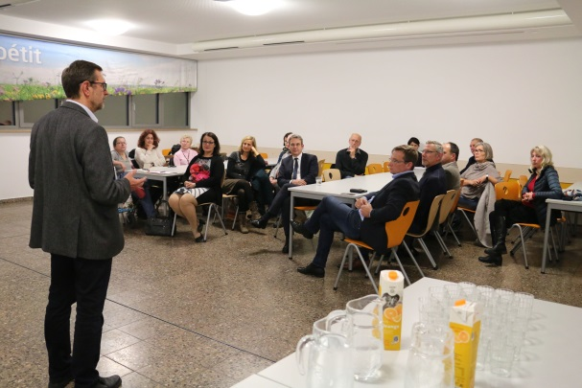
Martin Chmel von der Rummelsberger Diakonie stellte den interessierten Bürgern die ersten Ideen für den geplanten Treffpunkt in Hersbruck vor. Foto: Claudia Kestler
.

